柳城高级中学2013届高三上学期第三次月考生物试题
说明：1、考试时间90分钟，总分100分；
2、考试范围：必修一全一册，必修二前四章。
一、选择题（共30个小题，每个2分，共60分）
1、分析下表，可推测( )

溶液 | 双缩脲试剂 | 碘液 | 斐林试剂
甲 | ＋ | － | －
乙 | － | ＋＋ | －
甲、乙混合 | ＋ | ＋ | ＋
注：“＋”显色，“＋＋”显色更深；“－”不显色。
A．甲溶液含有淀粉 B．乙溶液含有还原糖
C．混合溶液不含淀粉 D．混合溶液含有淀粉酶
2．下列有关细胞结构和功能的叙述，正确的是( )
A．需氧生物的细胞都是以线粒体作为产能的“动力车间”
B．溶酶体能合成多种水解酶并降解所吞噬的物质
C．真核细胞功能与各细胞内细胞器的种类和数量不同有关
D．噬菌体、蓝藻、酵母菌都具有核糖体这种细胞器
3.在人体的性腺细胞中,可能存在的物质运输途径是
A.吸收的葡萄糖:细胞膜→细胞质基质→线粒体
B.合成的性激素:核糖体→内质网→高尔基体→细胞膜
C.合成的mRNA：细胞核→细胞质基质→高尔基体
D.合成的RNA聚合酶：核糖体→细胞质基质→细胞核
4．用特异性的酶处理某一生物细胞的最外面部分，发现降解的产物主要是葡萄糖，进一步分离该细胞的某种细胞器进行分析，发现其含有尿嘧啶，据此推测，这种细胞器不可能完成的生化反应是(反应都在相关酶的催化下进行)( )
A．CO₂＋H₂O――→(CH₂O)＋O₂
B．丙氨酸＋甘氨酸―→丙甘二肽＋H₂O
C．C₃H₄O₃(丙酮酸)＋H₂O―→CO₂＋[H]＋能量
D．C₆H₁₂O₆＋O₂―→CO₂＋H₂O＋能量
5.有关细胞呼吸的下列说法中，错误的是
A.标记有氧呼吸消耗的氧气中的氧可在产物水中检测到
B.人体细胞无氧呼吸的第二阶段，丙酮酸被［H］还原为乳酸，同时释放能量合成ATP
C.真核生物有氧呼吸的主要场所是线粒体，有些原核生物无线粒体也能有氧呼吸
D.有氧呼吸产生的［H］在线粒体内膜上与氧结合生成水
6．图3表示细胞呼吸作用的过程，其中1～3 代表有关生理过程发生的场所，甲、乙代表有关物质。下列相关叙述正确的是( )
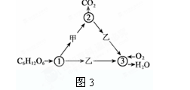
A．1 和3 都具有双层生物膜 B．1 和2 所含酶的种类相同
C．2 和3 都能产生大量ATP D．甲、乙分别代表丙酮酸、[H]
7．夏季晴朗的一天，甲乙两株同种植物在相同条件下CO₂吸收速率的变化如图所示。下列说法正确的是( )
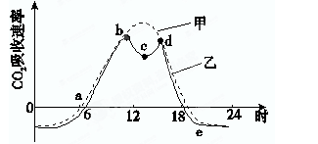
A．甲植株在a点开始进行光合作用
B．乙植株在e点有机物积累量最多
C．曲线b～c段和d～e段下降的原因相同
D．两曲线b～d段不同的原因可能是甲植株气孔没有关闭，乙植株气孔部分关闭
8．图中①～④曲线图均表示光合作用与某些影响因素的关系。在下列各选项中，错误的是( )
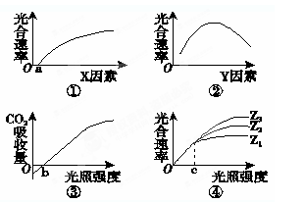
A．①图中的X因素可表示CO₂浓度
B．②图中Y因素可能代表N、P、K等必需元素的浓度
C．③图中，其他条件适宜，当植物缺Mg时，b点将向左移动
D．④图中Z因素(Z₃>Z₂>Z₁)可以表示CO₂浓度，当光照强度小于c值时，限制光合速率增加的主要因素是光照强度
9．如某精原细胞有三对同源染色体A和a、B和b、C和c，下列哪四个精子可能是来自于一个精原细胞的
A．aBc、AbC、aBc、AbC B．AbC、aBC、abc、abc
C．AbC、Abc、abc、ABC D．abC、abc、aBc、ABC
10．某课题小组在调查人类先天性肾炎的家系遗传状况时，发现某地区人群中双亲都患病的几百个家庭中女儿全部患病，儿子正常与患病的比例为1：2。下列对此调查结果较准确的解释是
A．先天性肾炎是一种常染色体遗传病 B．先天性肾炎是一种隐性遗传病
C．被调查的母亲中杂合子占2/3 D．被调查的家庭数过少难于下结论
11．下列说法正确的是( )
A．嗜热细菌的遗传物质一定是DNA
B．基因在细胞中总是成对存在的
C．若一双链DNA 中的 A＋ T ＝40%，则 A＋ G ＝60%
D．萨顿运用了假说—演绎法证实基因位于染色体上
12．分泌蛋白是在细胞内合成后，分泌到细胞外起作用的一类蛋白质。原核细胞形成分泌蛋白与真核细胞形成分泌蛋白的相同点是( )
A．合成蛋白质的主要场所都是内质网上的核糖体
B．合成蛋白质的过程都是由染色体上的基因控制的
C．合成蛋白质时都有细胞核内的转录
D．分泌蛋白质时都要依靠细胞膜的流动性
13．下列叙述正确的是 ( )
A．叶绿体中色素的提取方法是纸层析法
B．将位于视野左方的物像移到视野中央，装片应该向右方移动
C．观察根尖细胞的有丝分裂过程中，装片的制作流程为：解离一染色一漂洗一制片
D．在一定范围内，随细胞体积增大．细胞的相对表面积减小，物质运输的效率降低
14．下列场所中不能产生[H]的是（ ）
A.线粒体基质 B.叶绿体基质 C.细胞质基质 D.类囊体薄膜
15．2010年8月，第2l届世界抗癌大会在深圳召开，会议重点关注癌症的预防筛查、早发现、早治疗等问题。下列关于癌症的叙述．正确的是（ ）
A．癌变的根本原因是正常基因突变成原癌基因
B．癌细胞容易在体内转移，与其细胞膜上糖蛋白等物质减少有关
C．癌细胞具有无限增殖、细胞核体积增大、水分减少、代谢旺盛等特点
D．由于癌细胞是无限增殖的细胞，每个细胞的核DNA是正常体细胞的2倍
16．如图是某单基因遗传病系谱图，有关基因位于性染色体上，下列分析错误的是 ( ) 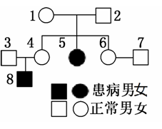
A.该遗传病基因的遗传遵循孟德尔的基因分离定律
B.该遗传病的致病基因位于X染色体特有的区段上
C.1号个体是致病基因携带者
D.3号和4号再生一个男孩是正常的几率为1/2
17．太空育种是指利用太空综合因素如强辐射等，诱导由宇宙飞船携带的种子发生变异，然后进行培育的一种育种方法。下列说法正确的是 ( )
A．太空育种的突变率比任何方法都高
B．太空育种产生的性状是定向的
C．太空育种培育的植物是地球上原本不存在的
D．高产青霉菌的育种方法与太空育种在本质上是一样的
18．某生物的基因型为AaBB，通过某些技术可分别将它转变为以下基因型的生物①AABB；②aB ③AaBBC；④AAaaBBBB则以下排列正确的是 ( )
A．诱变育种、转基因技术、花药离体培养、细胞融合
B．杂交育种、花药离体培养、转基因技术、多倍体育种．
C．花药离体培养、诱变育种、多倍体育种、转基因技术
D．细胞融合、杂交育种、诱变育种、多倍体育种
19、基因型为YyRr的黄色圆粒豌豆，其自交后代中至少有一对基因为显性纯合子的个体占（ ）
A、3/16 B、5/16 C、7/16 D、9/16
20、在两对基因自由组合的情况下，F1自交后代的性状分离比是12:3:1，则F1测交后代的性状分离比是（ ）
A、1:3 B、3:1 C、2:1:1 D、1:1
21．科学家对现代欧洲人DNA进行了研究，发现现在欧洲人起源于七个古代超级女性祖先,他们检测的DNA最可靠的来源于 ( )
A.常染色体 B.X染色体
C.Y染色体 D.线粒体
22．下列关于生物体内化合物的叙述，正确的是
A．tRNA、抗体、酶、载体蛋白发挥作用后，都将失去生物活性
B．胆固醇是构成动物细胞膜的重要成分，在人体内还参与血液中脂质的运输
C．脂肪、质粒、核糖体都含有P元素
D．ATP脱去2个磷酸基团后是DNA的基本组成单位之一
23．下列有关细胞结构和功能的说法正确的是（ ）
①光合作用一定在叶绿体中进行 ②正常生理状态下溶酶体对自身机体的细胞结构无分解作用 ③没有细胞结构的生物一定是原核生物 ④以RNA为遗传物质的生物一定是原核生物 ⑤所有生物的蛋白质一定是在核糖体上合成 ⑥能进行有丝分裂的细胞一定有细胞核
A．①③⑤⑥ B．②④⑥ C．④⑤ D．⑤⑥
24．某植物光合作用的适宜温度为20℃～30℃。研究人员为了筛选耐高温优良品种，利用同一植株的茎尖细胞通过组织培养获得HA、HB、HC三个品系进行了实验。下表为温度对各品系光合速率的影响，有关叙述错误的是 （ ）
A．在适宜温度条件下，HB品系光合速率最高
品系 | 光合速率/μmol·g⁻¹·h⁻¹
品系 | 20℃ | 30℃ | 35℃
HA | 8．32 | 9．36 | 9．07
HB | 20．32 | 18．32 | 17．36
HC | 13．78 | 15．56 | 16．77
B．实验条件下，耐高温性较好的是HC品系
C．20℃时，不同品系光合速率产生差异的原因可能是发生了突变
D．30℃与20℃比较，三个品系植物的光合速率均有提高
25．基因A、a和基因B、b分别位于不同对的同源染色体上，一个亲本与aabb测交，子代基因型为AaBb和Aabb，分离比为1∶1，则这个亲本基因型为 ( )
A．AABb B．AaBb
C．AAbb D．AaBB
26．下列有关染色体、DNA、基因、脱氧核苷酸的说法，不正确的是 （ ）
A．在DNA分子结构中，与脱氧核糖直接相连的一般是一个磷酸和一个碱基
B．基因是具有遗传效应的DNA片段，一个DNA分子上可含有成百上千个基因
C．一个基因含有许多个脱氧核苷酸，基因的特异性是由脱氧核苷酸的排列顺序决定的
D．染色体是DNA的主要载体，一条染色体上含有1个或2个DNA分子
27．下列关于人和动物细胞的叙述，正确的一组是 ( )
①正常细胞癌变后在人体内将成为抗原，在体外培养可无限增殖
②由造血干细胞分化成红细胞的过程是可逆的
③细胞内水分减少，代谢速度减慢是衰老细胞的主要特征之一
④癌变是细胞的正常基因突变成原癌基因的过程
⑤动物细胞膜表面的糖蛋白具有特异性，是细胞间相互识别和联系用的“语言”和“文字”
⑥癌细胞容易在体内转移，与其细胞膜上糖蛋白等物质减少有关
A．①③⑤⑥ B．①②③⑤⑥ C．①②④⑤ D．①③④⑥
28、在真核细胞的基因表达过程中，不需要的物质是：
- 核糖核苷酸 B、脱氧核苷酸 C、氨基酸 D、核糖核酸
29．线粒体是生物细胞中提供能量的“动力车间”，是一种半自主细胞器。下面有关线粒体的叙述正确的是 （ ）
A．线粒体能自我复制，它的遗传符合孟德尔定律
B．线粒体能为生命活动提供ATP，故一切细胞都有线粒体
C．线粒体内的部分酶是由线粒体的核糖体合成的
D．线粒体内具有参与有氧呼吸的所有酶
30．关于细胞呼吸的叙述，正确的是 （ ）
A．水稻根部主要进行无氧呼吸，所以能长期适应缺氧环境
B．香蕉在无0₂ 、干燥、零度低温和无乙烯环境中，可延长保鲜时间
C．快速登山时人体主要是从分解有机物产生乳酸的过程中获得能量
D．等量的酵母菌，甲组进行有氧呼吸，乙组进行发酵。若两组消耗了等量的葡萄糖，则两者释放的 CO₂与消耗的0₂的物质的量之比为 4:3
- 非选择题（共40分）
31．（每空2分，共14分）某植物在停止供水和恢复供水条件下，气孔开度(即气孔开放程度)与光合速率的变化如图所示。
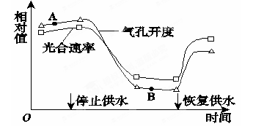
请回答：
(1)停止供水后，光合速率下降。这是由于水是__ ____的原料，又是光合产物在植物体内________的主要介质。写出光合作用的反应式：

(2)在温度、光照相同的条件下，图中A点与B点相比，光饱和点低的是________点，其主要原因是_________________ _______。
(3)停止供水一段时间后，叶片发黄，原因是_________________ ______。此时类囊体结构破坏，提供给暗反应的______________减少。
32．（每空2分，共10分）回答下列有关遗传的问题。
(1)、图1是人类性染色体的差别部分和同源部分的模式图。有一种遗传病，仅由父亲传给儿子不传给女儿，该致病基因位于图中的________________部分。
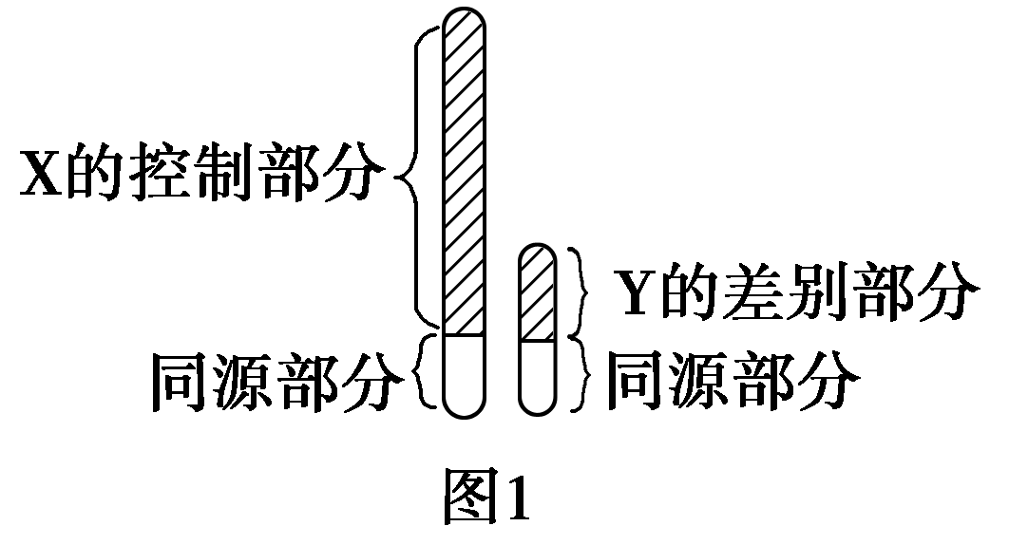
(2)、图2是某家族系谱图，据此回答下列相关问题。
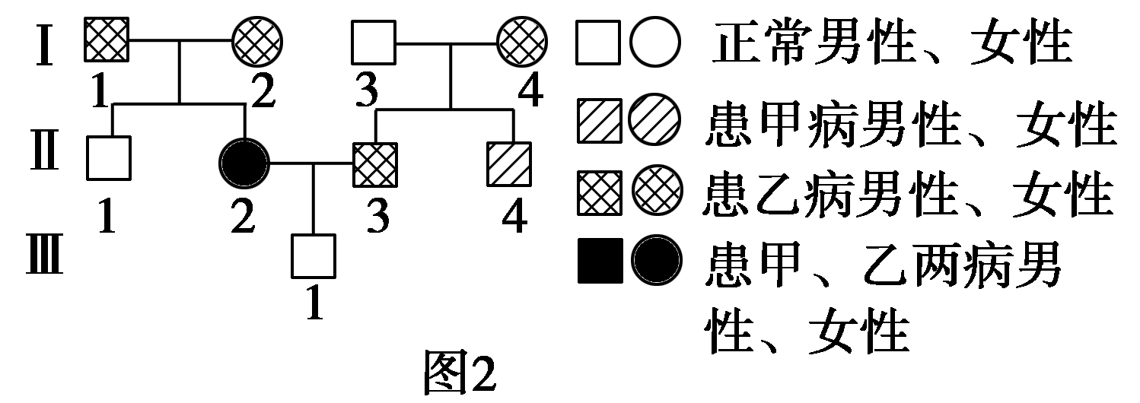
①甲病属于________________遗传病。
②从理论上讲，Ⅱ－2和Ⅱ－3的女儿都患乙病，儿子患乙病的几率是1/2。由此可见，乙病属于__________遗传病。
③若Ⅱ－2和Ⅱ－3再生一个孩子，这个孩子同时患两种病的几率是________。
④该家系所在地区的人群中，每50个正常人中有1个甲病基因携带者，Ⅱ－4与该地区一个表现正常的女孩子结婚，则他们生育一个患甲病男孩的几率是________。

33．（每空1分，共8分）)蛋白质的空间结构遭到破坏，其生物活性就会丧失，这称为蛋白质的变性。高温、强碱、强酸、重金属等都会使蛋白质变性。现利用提供的材料用具，请你设计实验，探究乙醇能否使蛋白质变性。
材料用具：质量分数为3%的可溶性淀粉溶液、质量分数为2%的新鲜淀粉酶溶液、蒸馏水、质量浓度为0.1g/mL的NaOH溶液、质量浓度为0.01g/mL的CuSO₄溶液、质量浓度为0.05g/mL的CuSO₄溶液、无水乙醇、烧杯、试管、量筒、滴管、温度计、酒精灯。
（1）实验步骤
①取两支试管，编号A、B，向A、B两试管中各加入1 mL新鲜的淀粉酶溶液，然后
向A试管加 ，向B试管加5滴无水乙醇，混匀后向A、B两试管再加2 mL可溶性淀粉溶液；
②将两支试管摇匀后，同时放入适宜温度的温水中维持5 min；
③取 溶液和 溶液等量混合，配制成斐林试剂；
④从温水中取出A、B试管，各加入1 mL斐林试剂摇匀，放入盛有50～65℃温水的
大烧杯中加热约2 min，观察试管中出现的颜色变化。
（2）实验结果预测及结论
① ，说明乙醇能使淀粉酶（蛋白质）变性；
② ，说明乙醇不能使淀粉酶（蛋白质）变性。
该实验的自变量是 ，因变量是 ，对照组 是 。

34．（每空1分，共8分)胚胎工程是一项综合性的动物繁育技术，可在畜牧业和制药业等领域发挥重要作用。下图是通过胚胎工程培育试管牛的过程。
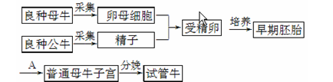
(1)、从良种母牛采集的卵母细胞，都需要进行体外培养，其目的是____________________；从良种公牛采集的精子需________后才能进行受精作用。
(2)、在体外培养受精卵时，除了给予一定量的O₂以维持细胞呼吸外，还需要提供________气体以维持________。
(3)、图中过程A称为________，它在胚胎工程中的意义在于________________________。
(4)、研制能够产生人类白细胞介素的牛乳腺生物反应器，需将目的基因导入牛受精卵，最常用的导入方法是________；获得转基因母牛后，如果________________________即说明目的基因已经表达。
生物试题答案